ALQUIMIA
- con GRACIELA BORGES –



Con Graciela Borges, acompañada en voz y guitarra por Adriana Barcia.
Graciela Borges se reencuentra con su público para compartir historias y anécdotas que retratan diferentes momentos de su vida. Acompañada por la entrañable voz y guitarra

de Adriana Barcia, la gran actriz argentina será la anfitriona de “Alquimia”, una velada inolvidable. Será, en definitiva, una cálida reunión entre amigos, con guiños de
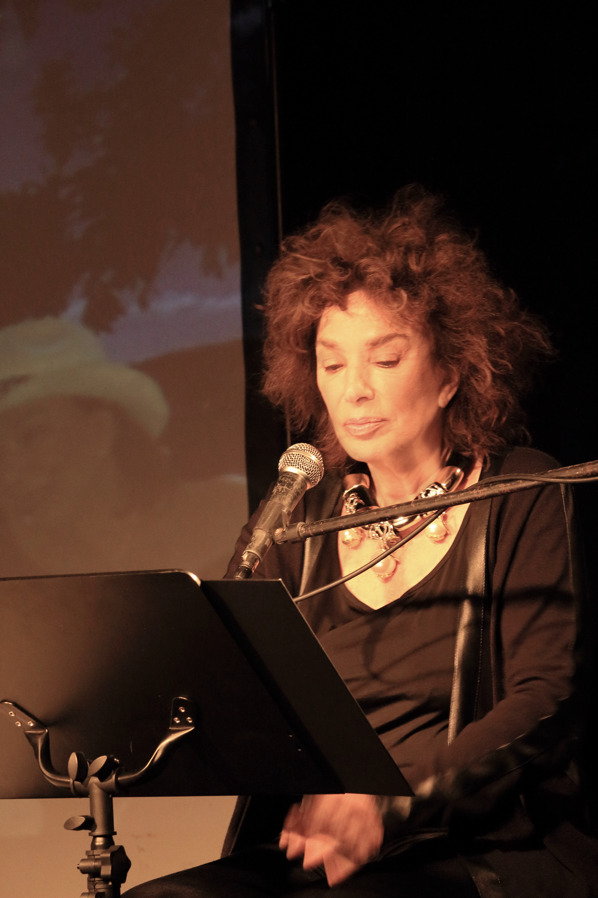complicidad constantes y con recuerdos que fluirán mágicamente por el ambiente a través de poemas, música, audiovisuales y fotografías.
Musa inspiradora de Leopoldo Torre Nilsson, la multipremiada Graciela Borges tiene un extenso y laureado recorrido en los escenarios y en los sets cinemátográficos gracias a su talento y su calidez actoral. Durante su carrera filmó, entre otros, con Leonardo Favio, Fernando Ayala, Raúl De la Torre, Alejandro Doria, Lucas Demare, Luis Ortega, Diego Kaplan, Lucrecia Martel, Daniel Burman, Marcos Carnevale, Mario Sofichi, Manuel Antin y el español Vicente Aranda.
En “Alquimia” los espectadores podrán disfrutar a pleno de encuentro intimista con una de las más grandes personalidades del espectáculo argentino. Una cita imperdible.

Ficha técnico artística

Actriz: Graciela Borges
Libro y Dirección: Graciela Borges

Voz y Guitarra: Adriana Barcia
Realización Audiovisual: Soledad Lareo
Fotografía: Alejandra López
Diseño Gráfico: María Paz Bernal
Prensa y Comunicación: María Lapadula
Programación: Julieta Turco
Administración: Lila Balduini
Asistente de Producción: Walter Basan
Coordinación de Producción: Soledad Lareo y Veroka Silberman
Producción Ejecutiva: Marina Pampin

Producción General: Gustavo Ferrari, Nicolás Mastromarino,
La Gira Producciones

